Тема 10. Мистецтво Північного Відродження
План
- Особливості розвитку мистецтва періоду Відродження в європейських країнах (Нідерланди).
- Особливості розвитку мистецтва періоду Відродження в європейських країнах (Німеччина).
- Особливості розвитку мистецтва періоду Відродження в європейських країнах (Франція).
- Особливості розвитку мистецтва періоду Відродження в європейських країнах (Англія, Іспанія).
  - Особливості розвитку мистецтва періоду Відродження в європейських країнах (Нідерланди).
Цій невеликій країні, що займала територію теперішніх Бельгії й Голландії, судилося стати у XV ст. найяскравішим після Італії вогнищем європейського мистецтва. Нідерландські міста не були політично самостійними. Однак вони у цей час багатіли й міцніли, вели широку торгівлю, розвивали мануфактурне виробництво тканин, килимів, скла. Крупним центром міжнародної торгівлі було старовинне місто Брюгге. Однак наприкінці XV ст. більшого значення набуває місто Антверпен.
На межі XV–XVІ ст. для Нідерландів настали важкі й грізні часи. Маленька, але багата країна, що раніше входила до складу самостійного герцогства Бургундського, тепер увійшла до володінь династії Габсбургів. Чим більше багатів і процвітав Антверпен – міжнародний порт, - тим більш зухвало грабували його іспанські монархи. У Нідерландах, як у себе вдома, хазяйнувала іспанська інквізиція. Пізніше, за правління іспанського короля Філіпа ІІ, був встановлений терористичний режим герцога Альби. Усюди зводилися шибениці, палали цілі селища, цей кривавий бенкет завершила епідемія чуми. Люди, що перебували у відчаї, хапалися за примари – з’являлися містичні вчення, релігійні секти, заняття чаклунством, за які католицька церква переслідувала ще більше. Протягом цілого століття у Нідерландах накопичувалося обурення, що згодом вилилося у революцію.
Образотворче мистецтво Нідерландів доби Відродження
У нідерландській архітектурі цього часу ще панує готичний стиль. Крім церков, характерними будівлями доби були ратуші, міські мури й башти, будинки купецьких і ремісничих гільдій, торговельні ряди і, звичайно, житлові будинки дуже характерного типу: з вузькими фасадами та високими трикутними або ступінчастими фронтонами. Церкви у Нідерландах зводили здебільшого з цегли. Тому церковна скульптура тут не набула великого розвитку.
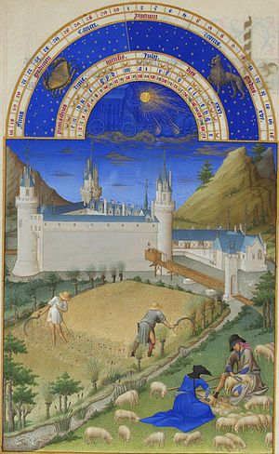
книжкова мініатюра «Часослов герцога Беррійського» проілюстрований братами Лімбург
Паростки нового мистецтва у Нідерландах спостерігаються спочатку у книжковій мініатюрі. У XV ст. мініатюрний живопис тут досягає найвищого ступеня розквіту. Найпоказовіший приклад цього виду мистецтва – славнозвісний «Часослов герцога Беррійського», проілюстрований братами Лімбург.
З мініатюри великий живопис XV ст. успадкував любовний, поетичний і водночас прискіпливий погляд на світ. Однак у порівнянні з мініатюрою, у великому живописі є й нові художні якості: допитливий, зосереджений погляд на людину, на її обличчя, у глибину її очей. Брати Ян та Губерт ван Ейки, котрі вважаються засновниками національної школи нідерландського живопису, також розпочинали свій творчий шлях як мініатюристи.
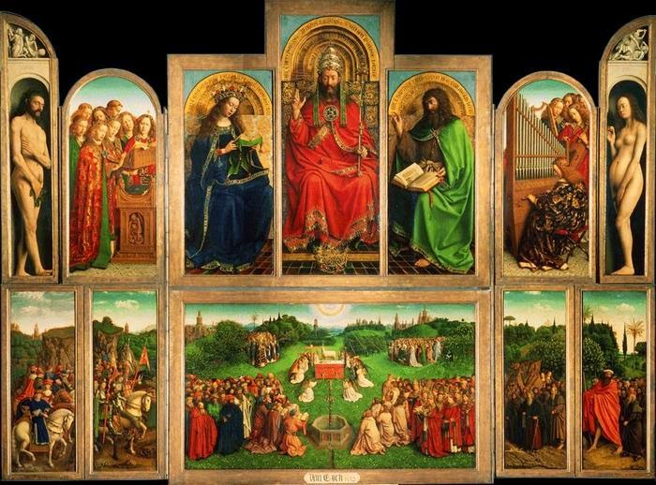
Ян і Губерт ван Ейки Гентський вівтар
Найвідоміший твір ван Ейків – великий Гентський вівтар – був розпочатий Губертом, а після його смерті продовжений і 1432 р. закінчений Яном ван Ейком. Вівтарі, що складалися з багатьох стулок, з XIV ст. набули поширення не тільки в Нідерландах, а в усьому західнохристиянському світі. Подібні твори писали практично усі майстри нідерландського живопису доби Відродження. Такий вівтар міг складатися із двох (диптих), трьох (триптих) або кількох (поліптих) стулок, на яких вміщувалися священні зображення. Вибір сюжетів міг бути довільним, але перевага надавалася сценам з Житія святих, Євангелій та Апокаліпсиса. Стулки сполучалися між собою за принципом ширми.
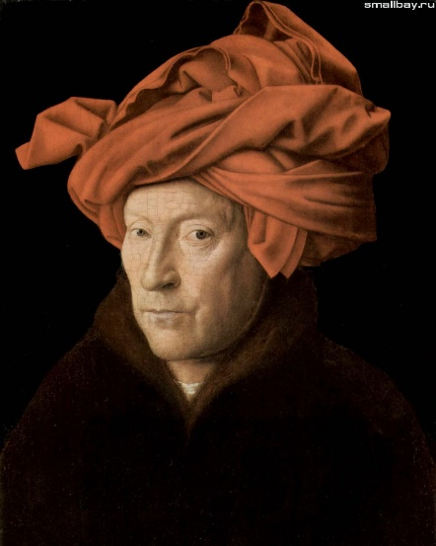
Ян Ван Ейк “Портрет чоловіка у червоному тюрбані” (можливо автопортрет)
Ян Ван Ейк був також видатним портретистом. Один із його найвідоміших портретних творів – парний портрет подружжя Арнольфіні. На полотні презентовані звичайні люди, одягнені за тогочасною модою, у звичайній кімнаті з люстрою, балдахіном, дзеркалом і кімнатним собачкою.
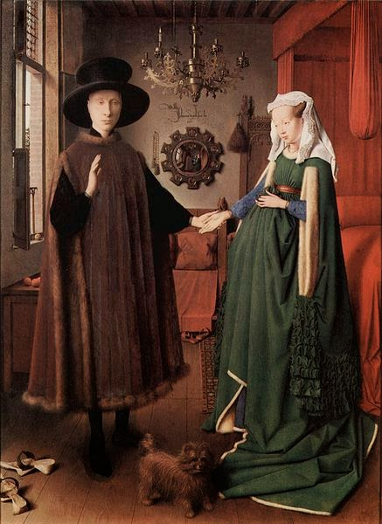
парний портрет подружжя Арнольфіні
На поч. XV ст. у Нідерландах одночасно із новим художнім баченням з’являється і новий метод його образного втілення – олійний живопис. До цього часу ця техніка не мала самодостатньої ролі: олійними фарбами розписували дерев’яні статуї, килими й знамена. Художники, що писали картини на дерев’яних дошках, користувалися такими фарбами дуже рідко й неохоче: сира рослинна олія висихала дуже повільно. Завершений твір доводилося сушити на сонці впродовж кількох днів, при цьому фарби нерідко блякли й розтріскувалися.
Однак з XV ст. олійна техніка поширилася по всій Європі. Згодом вона зайняла панівне становище у європейському живописі і зберігала його аж до XIX ст. Це відбулося завдяки нововведенню, яке здійснив Ян ван Ейк. Він удосконалив технологію олійного живопису: спробував розчиняти проварену й очищену лляну олію у так званому білому брюггському лаку (легкій речовині типу скипидару). Додавши ретельно розтертий пігмент, майстер отримав густу масу, що легко висихала навіть у тіні. Ці удосконалені ван Ейком фарби мали й інші властивості: тепер їх можна було змішувати на палітрі, отримуючи надзвичайне багатство кольорів та відтінків. Художник отримав можливість вільно накладати один шар фарби поверх іншого, тобто вносити зміни до картини у процесі написання. Намітивши основні форми плямами одного кольору, він міг «оживляти» їх легкими мазками іншого тону, передавати вигляд предметів і складні переходи від світла до тіні з надзвичайною точністю. На сонці олійні фарби горіли й мінилися, наче дорогоцінне каміння або готичний вітраж. З часу Яна ван Ейка олійна техніка стала традиційною для Нідерландів. Уже з XV ст. вона поширилася у Німеччині й Франції, а згодом – в Італії. Особливо популярною нова техніка була у венеціанських живописців.
Нідерландські художники мають також пристрасть до деталей. І ставлення до деталей у них релігійно-шанобливе: деталі для нідерландців є носіями потаємного змісту. Квітка лілеї у вазі, рушник, чайник над вогнищем, книга – будь-який із цих предметів, крім свого прямого значення, має також і інше - потаємне. Речі зображено з любов’ю, вони витончено-гарні, навіть одухотворено-гарні. Негарні обличчя здаються симпатичними - не в звичайному сенсі правильності й пропорційності рис, а як дорогоцінні, тонко вироблені «предмети». Повага до самих себе, до своїх буднів, до світу речей перетворювалася через релігійне світосприйняття і поетизувалася за допомогою мистецтва. Це цілком мирське бюргерське життя, але благочестиве й освячене релігією. Таким самим був дух протестантських реформ, під знаком яких відбувалося нідерландське Відродження.
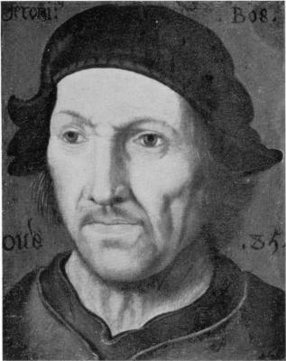
Ієронім Босха
При цьому головні діючі особи часом опиняються де-небудь у куточку. Такі композиції у кінці XV ст. характерні для творчості Ієроніма Босха. Це був надзвичайно своєрідний художник. Суто нідерландська прискіпливість і спостережливість поєднуються в нього із бурхливою фантазією та вельми похмурим гумором. Один із його улюблених сюжетів – «Спокуса святого Антонія», де відлюдника обступають дияволи.
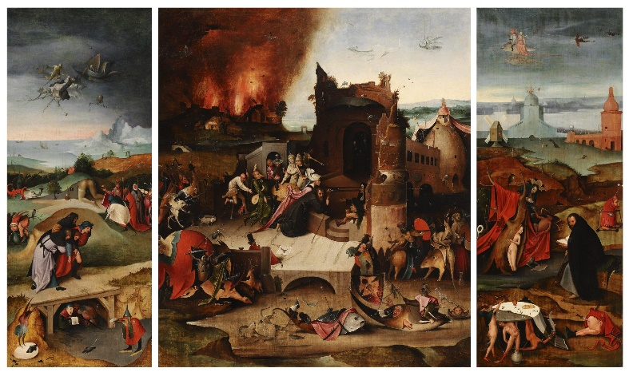
«Спокуса святого Антонія»
Босх заселяв свої картини легіонами маленьких страховидних створінь, які є якимось неймовірним симбіозом плазунів, ракоподібних, лускатих, панцирних і жаберних істот із додаванням рослинних і неорганічних елементів: уламків глеків, щитів, шоломів, голок. Часом у цих монстрів можна помітити й людські частини тіла. Апофеоз босхівської демонології – його «Музичне пекло», що нагадує сад катувань: оголені люди тут перемішалися з чудовиськами, які лізуть на них з усіх боків.
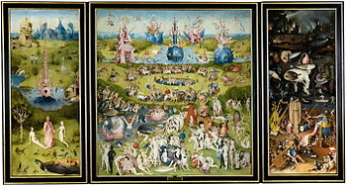
«Музичне пекло»
У XVI ст. у нідерландському мистецтві починають поширюватися романізуючі течії, які знаходилися під впливом італійського Чінквеченто. Іноді нідерландські художники буквально запозичували композиції Леонардо да Вінчі або переносили до живопису його малюнки. Зображення «класичної наготи», прекрасне в італійців, нідерландцям ніяк не давалося і часом мало дещо комічний вигляд, як, наприклад, у творі «Нептун і Амфітріта» Яна Госсарта. Тіла античних божеств у цьому творі пишні й роздуті.
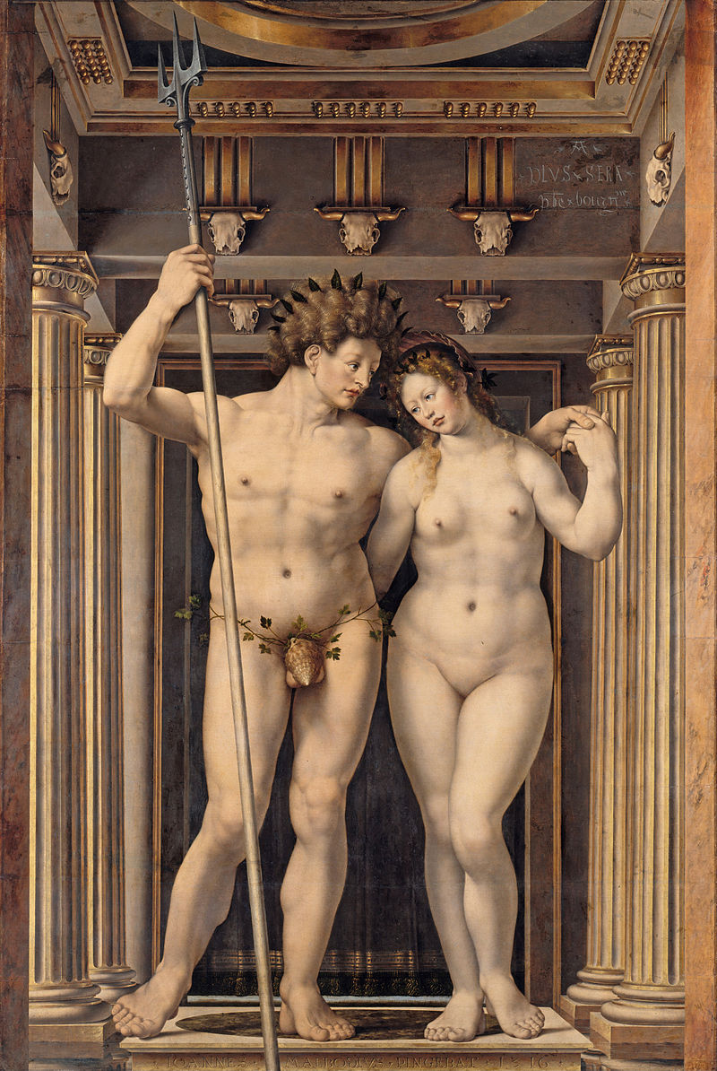
«Нептун і Амфітріта» Яна Госсарта
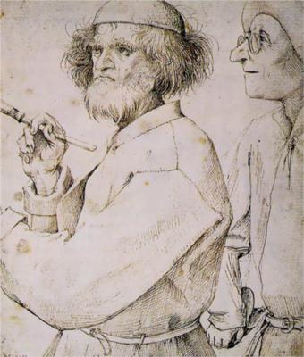
Пітер Брейгель
У цю добу працював надзвичайно обдарований митець – Пітер Брейгель, прозваний Мужицьким. Усі особливості його мистецтва виникли на ґрунті самобутніх нідерландських традицій, причому найбільшою мірою він зобов’язаний Босху. Як ніхто інший, Брейгель виразив дух свого часу і його народний колорит. Він був художником-мислителем, однак художник мислив в унісон із народною мудрістю, так само афористично й метафорично. Філософія життя, що міститься у його алегоріях, гірка, іронічна, але й мужня. Навчався і жив художник в Антверпені. У молоді роки відвідав Італію, однак «романістом» не став. Здається, найбільше враження на нього справили альпійські гори. Він їх багато замальовував, і пізніше у його творах незмінно височать на горизонті скелясті хребти, хоча в усьому іншому пейзаж типово фламандський.
Улюблений тип композицій Брейгеля – великий простір, ніби побачений із вершини. Усе написано дуже ретельно й чітко. Сюжет зазвичай пов’язаний з фольклором: Брейгель писав картини-притчі. Одна з них має назву «Фламандські прислів’я».
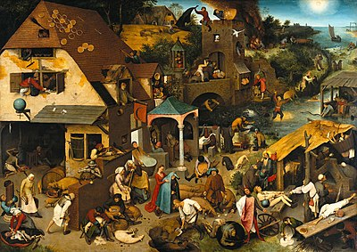
картина-притча «Фламандські прислів’я».
Зображено близько сотні людей (хоча за розміром картина невелика), що поринули у дивні й безглузді заняття. Хтось намагається пробити чолом стіну, хтось зариває криницю, у якій плаває теля, хтось викидає риб у річку, якась жінка душить чортеня… Усе це – наочна реалізація метафор, на яких побудовані народні прислів’я про людську глупоту. Деякі з них забуті, а інші й досі живуть і навіть мають аналоги в інших мовах.
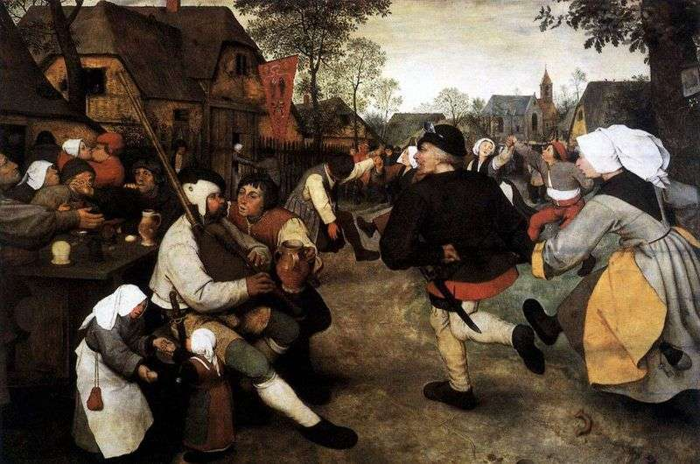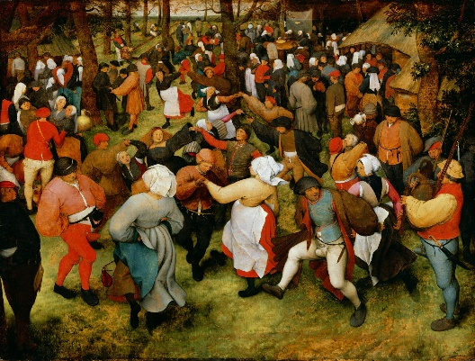
«Селянський танок» «Селянське весілля»
У творах «Селянський танок» та «Селянське весілля» Брейгель від душі милується селянськими грубуватими веселощами. У нього також є живописний цикл «Пори року», у якому презентовані чудові краєвиди Фландрії.
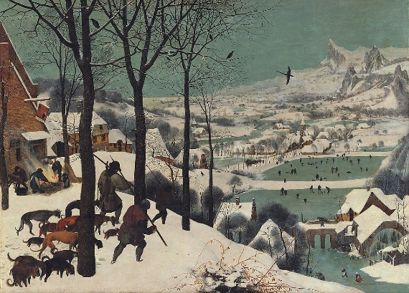
«Мисливці на снігу»
Найкраща із цього циклу картина «Мисливці на снігу». До самого далекого горизонту місцевість поринула у м’які замети, які перетинають дзеркала із льоду. Надзвичайно точно передане співвідношення снігової рівнини, свинцевого неба і темних, майже чорних силуетів дерев і мисливців на передньому плані.
Відродження у Німеччині
Німеччина у XV ст. була типовою середньовічною країною, розділеною на багато карликових князівств (курфюршеств). Роздрібненість у ній не долалася, як в інших країнах, а підсилювалася. Число самостійних територіальних одиниць сягало тисячі. Хаотичність і роз’єднаність гальмували економічний розвиток, хоча німецькі міста усе ще відігравали значну роль у світовій торгівлі. Обстановка у Німеччині склалася така, що усі суспільні стани – і селяни, і бюргери, і навіть лицарство – були налаштовані опозиційно до князів – «імперських чинів». Ця тотальна опозиція вилилася на початку XVI ст. у Реформацію та селянську війну.
Політичний та соціально-економічний устрій німецьких міст
Так само, як в Італії, хоча й на два століття пізніше, німецькі міста починають вести боротьбу зі своїми феодальними сеньйорами за політичні права. Після звільнення від своїх колишніх господарів німецькі міста формально підкоряються владі імператора - владі далекій та примарній. На відміну від багатих італійських комун, більшість німецьких міст перебували у злиднях. Процвітали тільки найбільші з них завдяки відносній економічній незалежності, розвитку торгівлі й ремесла. Міста на Півночі були, головним чином, торгівельними центрами..
У середині XV ст. художні центри Німеччини пересуваються на Південний захід країни. Одним із найрозвиненіших центрів південної Німеччини був Нюрнберг. Крім книгодрукування, тут процвітали також зброярство, виготовлення різноманітних інструментів та інших виробів з металу. Ці галузі не тільки становили основу господарчого життя південнонімецьких міст. Вони, також були поживним середовищем для мистецтва. Ілюстрації для книжок, креслення механізмів, зброя, проекти ювелірних прикрас - усе це виконувалося художниками, граверами й винахідниками. А в означену добу художник, гравер і винахідник нерідко був однією особою.
Місто Нюрнберг – центр німецького гуманізму
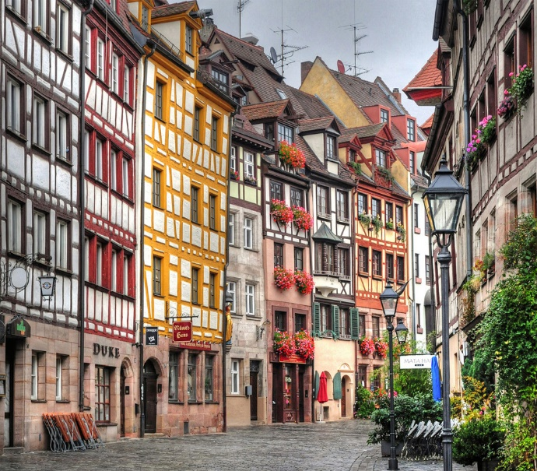
Південнонімецьке місто Нюрнберг було не тільки центром зародження ранньокапіталістичних відносин, а й центром гуманістичної культури. Тут жили географи Себастіан Мюнстер та Мартін Бегайм. Серед типографів і видавців були люди з гуманістичною освітою, такі як Антон Кобергер. Малюнки для книжок, що виходили з друкарні Кобергера, виконували провідні німецькі художники - Михаель Вольгемут та Альбрехт Дюрер.
Образотворче мистецтво Німеччини доби Відродження
Культура німецьких міст у XV ст. багато у чому залишалася середньовічною. У ній виявилися всі характерні риси пізньої готики з одного боку – криза та згасання великого стилю, а з другого – проторенесансне начало, що виростало безпосередньо з цього стилю. Криза виявилася у послабленні й в’ялості попередньої, раніше такої цілісної й сильної художньої концепції. Архітектура була, як і колись, готична. Але її готичний вигляд ставав більш зовнішнім, більше зводився до декорування. Починають переважати споруди ділового призначення, які не так сильно потребували єдності з образотворчим мистецтвом.
Живопис та скульптура поступово віддалялися від архітектури, втрачали органічну єдність з нею, яка була запорукою цільності й життєвості готичного стилю. Фреска майже зовсім зникає, залишається вітраж, що зберігав досить високі художні якості. Головною сферою застосування образотворчого мистецтва були надгробки та вівтарі, у живопис проникають деякі віяння з Італії і особливо з Нідерландів, однак сприйняття цих віянь поки що не робило німецьке мистецтво ні ренесансним, ні проторенесансним, а хіба що більш еклектичним. Прикладом може бути пізньоготичний так званий «м’який стиль», де неочікувано пролунали ідилічні, ніжні до слащавості ноти. Такою є вельми граційна «Мадонна в альтанці з троянд» кельнського живописця Стефана Лохнера.
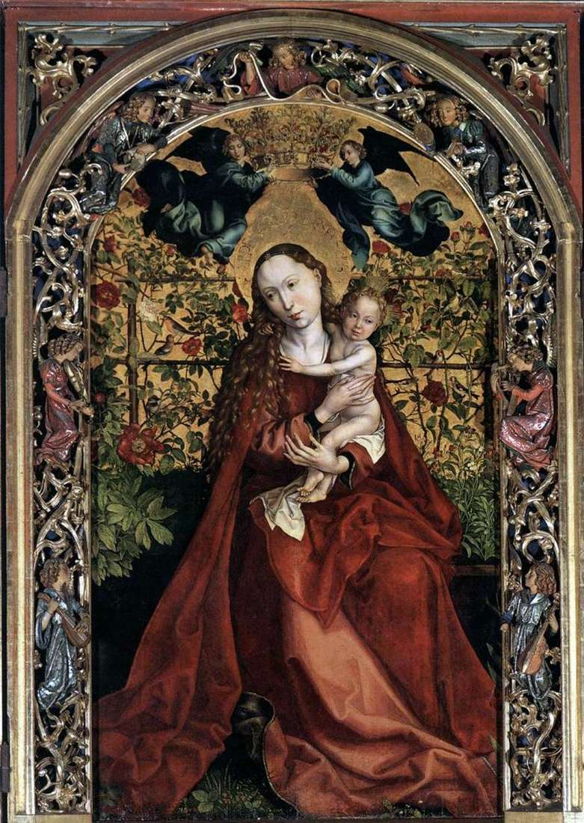
«Мадонна в альтанці з троянд»
У XV ст. у Німеччині виникає мистецтво гравюри. Виникнення гравюри тісно пов’язане з початком ери книгодрукування. Перші гравюри на дереві – ксилографії з’являються ще у перші десятиліття XV ст., раніше, ніж перші друковані книги Гутенберга. Хоча на німецькому ґрунті гравюра почала поширюватися трохи раніше, ніж в Нідерландах та Італії, однак для Німеччини це демократичне мистецтво мало особливе значення. На ранніх стадіях це була безіменна «низова» творчість на зразок усного фольклору. Пізніше, коли цією технікою зацікавилися професійні художники, гравюра на дереві переживає справжнє художнє піднесення. Молодий Альбрехт Дюрер створює у техніці ксилографії свої перші шедеври.
У першій чверті XVI ст., тобто під час найдраматичніших подій німецької історії, роль народних гравюр знову стає значною – тепер вони залучаються до революційної пропаганди як агітаційні листівки селян, ілюстрації памфлетів, політичні карикатури.
Гравюра на міді, більш вигадлива техніка, починає розвиватися дещо пізніше за ксилографію і з самого початку – як здобуток професійних митців, які були також і живописцями. Як гравер на міді уславився Мартін Шонгауер. Його гравюри відзначаються красою малюнку, багатством живих спостережень і майстерністю впевненого штриха.
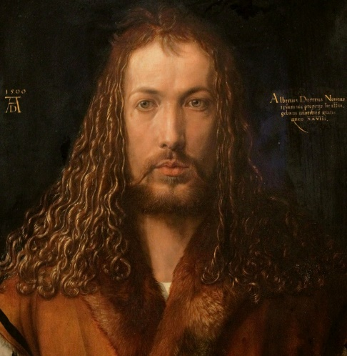
Альбрехт Дюрер
Найяскравішою зіркою німецького мистецтва XVI ст. був Альбрехт Дюрер – видатний живописець, гравер, перший на німецькому ґрунті художник-універсал ренесансного типу. Його не можна назвати італьянізуючим майстром: велич Дюрера у його національній самобутності.
Дюрер був автором теоретичних трактатів «Про живопис», «Про прекрасне», «Про пропорції». У них йдеться про закони співмірності й пропорційності, про важливість геометрії, про необхідність постійно вчитися у природи і брати в різних моделей найкраще і поєднувати в одному образі. Однак практика Дюрера складніша за його теорію.
Щоправда, у нього є роботи цілком у дусі чінквеченто, такі як оголені фігури Адама і Єви, однак вони – не найхарактерніше для майстра. Характерніші аркуші «Апокаліпсиса» – великі гравюри на дереві. Серія «Апокаліпсис» була створена на межі XV-XVI ст. і на зламі епох. Як завжди у середні віки, відчуття великих подій і змін у людській свідомості пов’язувалося із біблійними пророцтвами.
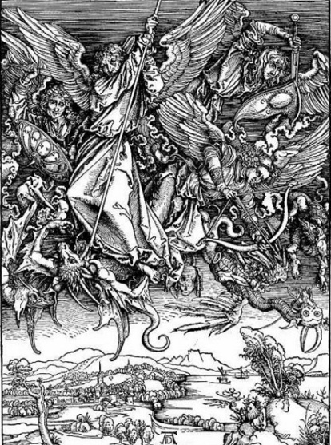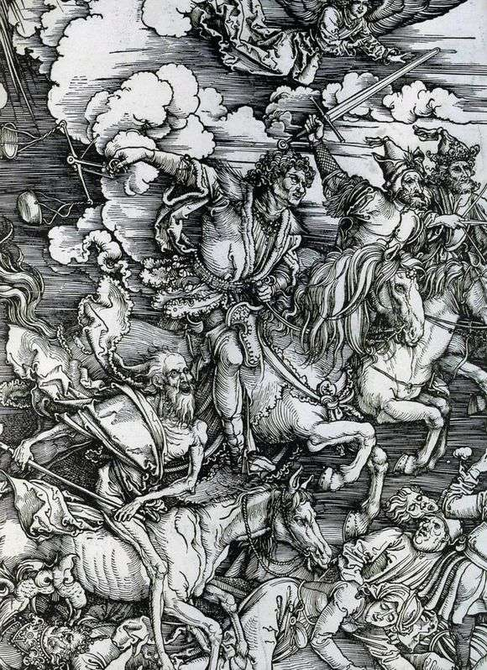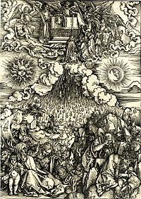
Серія «Апокаліпсис»
Через п’ятнадцять років були створені знамениті гравюри на міді Дюрера: «Вершник, диявол і смерть», «Святий Ієронім», «Меланхолія».
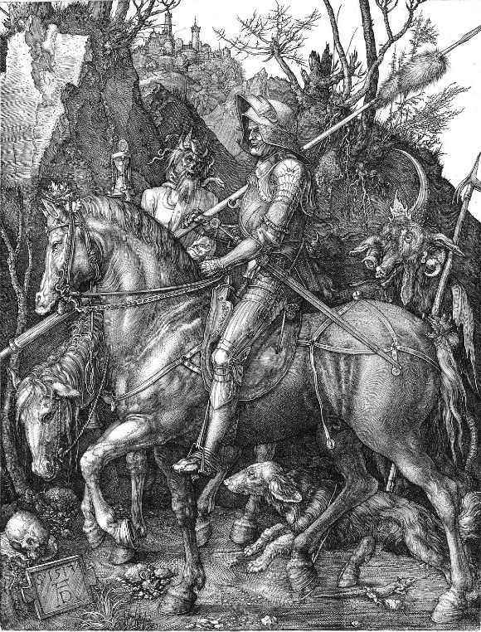
«Вершник, диявол і смерть»
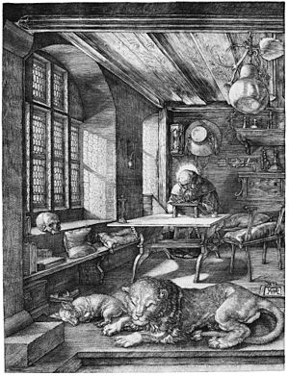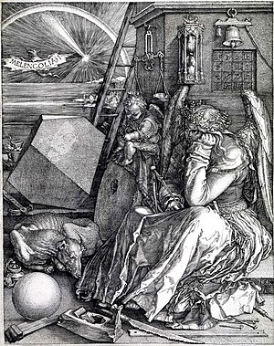
«Святий Ієронім» «Меланхолія»
Живописець Грюневальд був повною протилежністю Дюреру. Грюневальд – це митець, що цілком знаходиться у полоні емоційної стихії. За красою кольору цей митець може нагадати венеціанців, однак за внутрішнім змістом образів Грюневальд цілком від них відрізняється. Один із його центральних творів – Ізенгеймський вівтар.
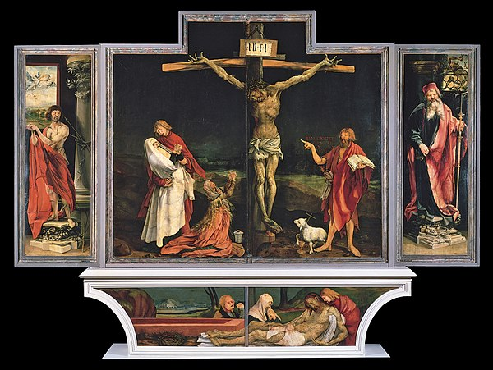
Ізенгеймський вівтар
Центральна частина цього вівтаря – «Голгофа» Яким страшним виглядає мертвий Христос, що вночі висить на хресті! Він особливо страшний тому, що тут немає умовності готичних композицій: тло має реальну глибину, а фігури – реальний об’єм; закривавлене мертве тіло виглядає справжнім. Патетичні фігури обабіч хреста за розмірами значно менші за розп’ятого Ісуса, хоча розміщені у тій самій просторовій площині. Ніч пустельна й зеленкувата. Усе це не виглядало б так жахливо, якби загальне рішення картини було площинним і умовним. Однак воно реальне й живописне, і у цьому порушенні об’ємів є щось від жахливого сну: тіло розп’ятого наче насувається на глядача з глибини.
Ізенгеймський вівтар, цей дивний, по-своєму прекрасний і водночас відразливий твір був завершений у 1516 р. У ці роки навіть врівноважений Гольбейн, молодший сучасник Дюрера й Грюневальда, художник зовсім іншого спрямування, котрий уже не мав нічого спільного з готичною традицією, створив серію гравюр на дереві «Образи смерті» .
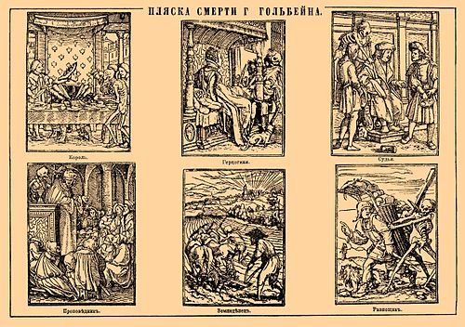
гравюр на дереві «Образи смерті» .
Громадянська позиція Гольбейна завдяки його «Образам смерті» стає зрозумілою. Художник був близький до найвидатніших німецьких гуманістів, у тому числі до Еразма Роттердамського. Він неодноразово писав портрети Еразма, ілюстрував його «Похвалу глупоті». Але активно у політичні події він не втручався. Після поразки Селянської війни художник емігрував до Англії, де прожив до кінця свого життя, працюючи портретистом при дворі англійського короля.
Портрети – головне у творчості Гольбейна. У цьому жанрі він досяг вершини спокійної, відшліфованої й урівноваженої майстерності. Художня манера Гольбейна настільки об’єктивна, що здається, ніби через нього промовляє сама натура.
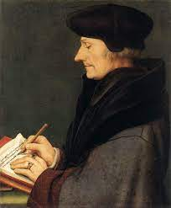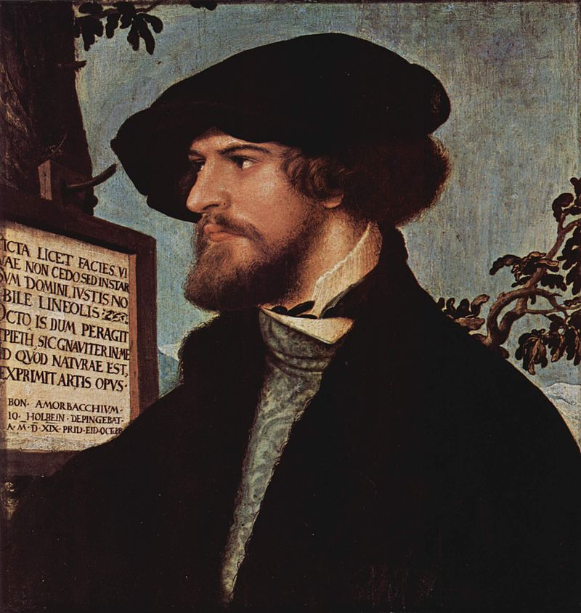
Еразм Роттердамський Амербах
Еразм Роттердамський у нього виглядає мудрим й іронічним, Амербах – тонким і чарівним, Шарль Моретт – відлюдькуватим, Томас Мор – суворо зосередженим. Це є наслідком безпомилково вірного відтворення художником об’ємів на площині.
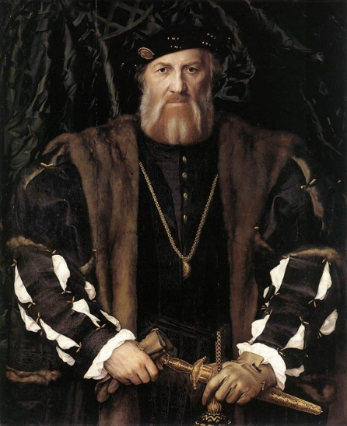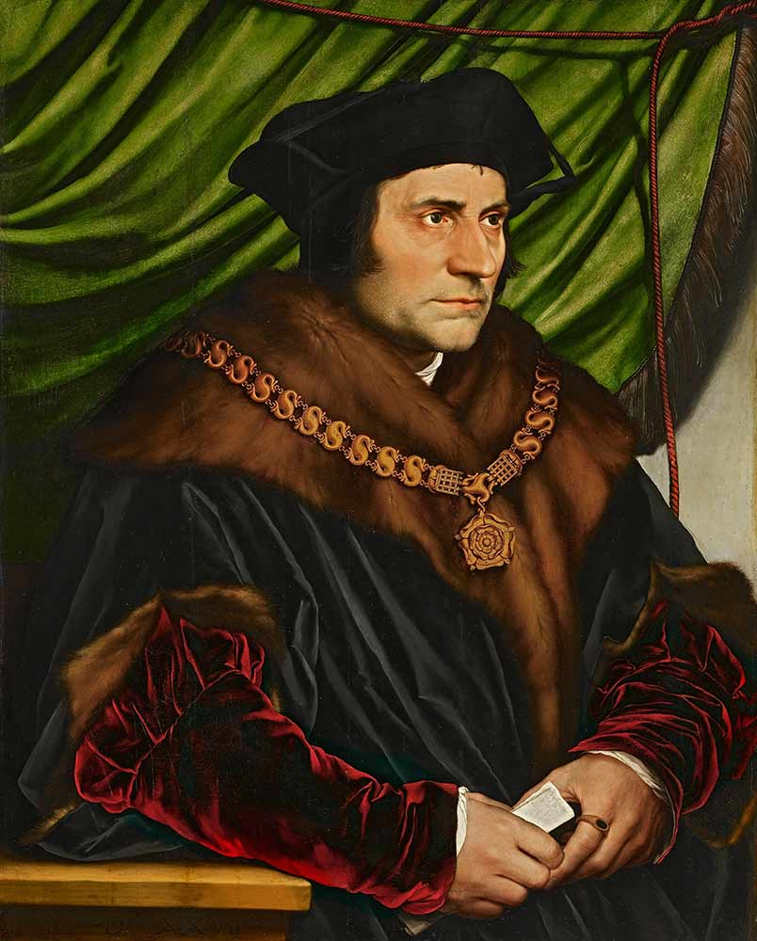
Шарль Моретт Томас Мор
В Англії мистецтво Гольбейна мало величезний вплив і визначило розвиток англійського живопису як переважно живопису портретів.
Відродження у Франції
У Франції поява багатої і своєрідної ренесансної культури відбувається в умовах значних змін у державному устрої. «Ренесансна держава» існувала у Франції близько 150 років (XVI – перша половина XVII ст.). Це була децентралізована династична влада без покірливої бюрократії. Влада спиралася на підтримку населення, ця підтримка надавалася через Генеральні і провінційні штати. «Ренесансна монархія» закінчується за часів правління Людовіка XIV, коли складається добре організована центральна влада «абсолютного уряду».
У Франції підсумки XV – XVI ст. протилежні наслідкам того, що відбулося в цей самий час у Німеччині. Реформаційний рух потерпів тут повний крах, країна залишалася католицькою. Хоча абсолютною монархією Франція стає на початку XVI ст., королівська влада була досить сильною і в XV ст. Це накладало певний відбиток на французьке мистецтво: у ньому рано з’явився відтінок «придворності». Малопомітний у літературі, де у XV ст. ще панувала стихія народної творчості і яскравим метеором виник у поезії бунтівний школяр Франсуа Війон, а XVI ст. було часом Рабле, Ронсара й Монтеня, цей відтінок набагато сильніше проявився в образотворчому мистецтві. Монархи, підсилюючи сяйво й славу свого двору, оточили себе художниками, яким вони пред’являли свої вимоги.
Образотворче мистецтво Франції доби Відродження
У французькому мистецтві драматичні ноти приглушені: тут не було аналогій до творчості Босха, Брейгеля, Дюрера, Грюнвальда, хоча історія Франції за ці два століття була також сповнена бурхливих і жорстоких подій. Столітня війна, війна з Габсбургами, релігійні війни католиків з гугенотами, кривава Варфоломіївська ніч – усе це було у французькій історії. Але ці настрої , якщо й виявилися у мистецтві, то, головним чином, у надгробній пластиці. У цілому ж французьке мистецтво залишалося вишукано-спокійним. Загалом виявилася не тільки раблезіанська життєрадісність, але й офіційна орієнтація замовників – королів та придворних – на мистецтво італійського маньєризму.
У XV ст. найкращі досягнення французького мистецтва пов’язані з мініатюрним живописом, який так само, як і в Нідерландах, мав тут давні традиції. У цей час нідерландська і французька школи мініатюристів дуже тісно взаємодіють, їх не завжди можна розрізнити. У них було спільне вогнище – Бургундія. У XV ст. це французьке герцогство було самостійним, до нього входили й Нідерланди. При дворі бургундських герцогів працювали і нідерландські, і французькі майстри – і самий Ян ван Ейк, і брати Лімбурги.
Одним із шедеврів цього виду мистецтва були ілюстрації до рукописної книги «Великих французьких хронік». Ця книга була виготовлена у середині XV ст. для бургундського герцога Філіпа Доброго. Головний художник цього твору – Сімон Марміон – виконав у манускрипті п’ятнадцять мініатюр, інші сімдесят п’ять – його помічники. Тут проілюстрована історія Франції, починаючи з легендарного походження франків від троянців, і закінчуючи подіями Столітньої війни з Англією.
Найвідомішим з французьких живописців XV ст. був головний суперник Марміона в мистецтві мініатюри – Жан Фуке. Майже одночасно з «Великими хроніками» Марміона, у Франції створюється аналогічний за тематикою кодекс з ілюстраціями Фуке. Ці ілюстрації ще розкішніші за фарбами, вільніші у передачі простору, більш цілісні за композицією, ніж у бургундського майстра.
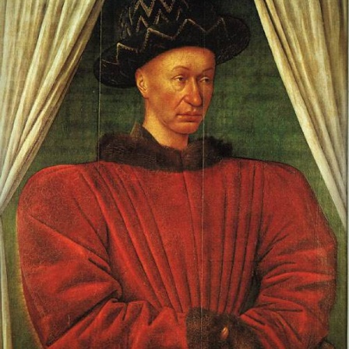
Жан Фуке
Фуке ілюстрував ще багато рукописних книжок (і між іншим, твори Бокаччо), але не менш відомі його портрети – короля Карла VII і придворних, а також диптих Ет’єна Шевальє із зображенням мадонни.
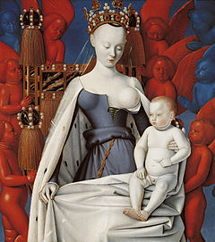
диптих Ет’єна Шевальє із зображенням мадонни
У вигляді мадонни зображена фаворитка Карла VII Агнеса Сорель. У цьому творі є вже певний присмак того вишуканого, холодного еротизму, що згодом пролунає у віршах Ронсара. У кольоровому відношенні тут є дещо від живопису вітражів.
У XVI ст. світського вигляду набуває французька архітектура. У цю добу вона відзначається стильовою цільністю – вигадливо варіюються і сполучаються елементи готики та італійських палаццо. При цьому вирішуються й загальні проблеми містобудування, планування. Міста тепер починають набувати вигляду, наближеного до сучасного – з прямими широкими вулицями, забудованими за одним планом. За такі завдання могла серйозно братися лише сильна централізована держава.
Один за одними зводяться у Франції пишні палаци й замки. Вони оточені парками, обнесені стінами й вежами, виникає проблема архітектурного ансамблю. Таким є королівський замок Шамбор, побудований у першій половині XVI ст. Його триповерховий масив, симетричний і суворий, дуже ефектно увінчаний декоративним готичним завершенням. У подальшому у Франції починають старанно вивчати античну архітектуру, систему античних ордерів. Коли головна королівська резиденція переноситься до Парижу, архітектор П’єр Леско будує там на місці старого палацу розкішний Лувр .
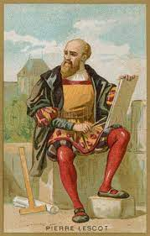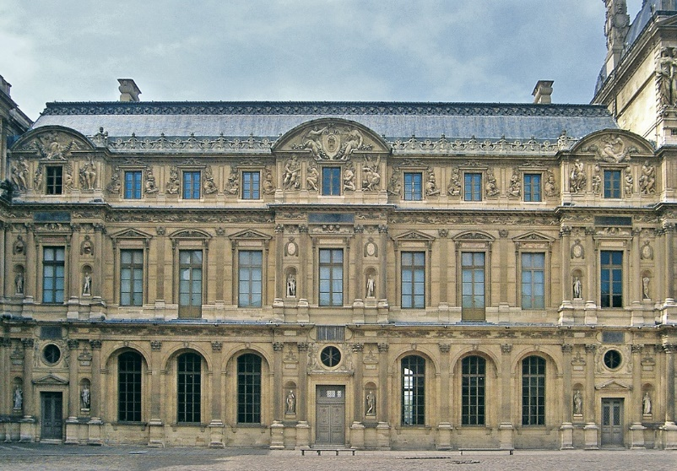
архітектор П’єр Леско Лувр в Парижі(П’єр Леско )
Усі ці споруди будувалися або починали будувати за часів правління короля Франциска І, котрий усіляко сприяв розвитку мистецтва. При цьому він орієнтувався на італійські зразки. Саме він прийняв у себе Леонардо да Вінчі.
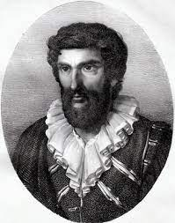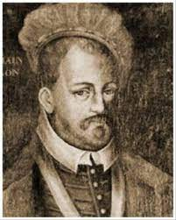
Жан Гужон Жермен Пілон
Найвідоміші французькі скульптори Жан Гужон і Жермен Пілон також зазнали впливу школи Фонтенбло, що не заважало їм виконувати чарівні твори. Гужон багато працював разом з архітектором Леско, будівничим Лувра.
Леско створив проект «Фонтану німф» у вигляді галереї із семи аркад, а рельєфи між пілястрами, що зображують німф, виконав Гужон. У цих образах маньєристична видовженість та вишукані вигини фігур виглядають виправданими й естетично необхідними. Німфи Гужона, швидше нагадують кращі твори французької готики, ніж маньєризму, і разом з тим у них є дещо від античної класики.
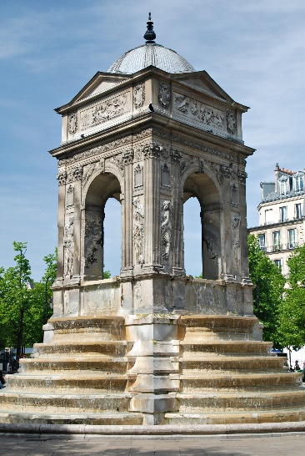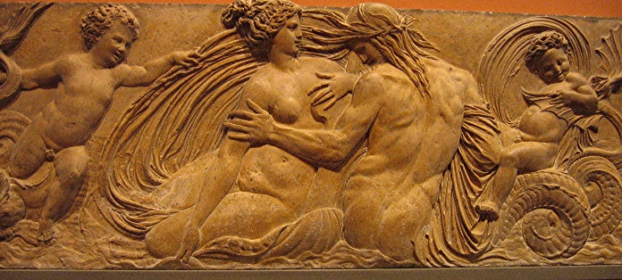
«Фонтану німф»( Леско) рельєфи між пілястрами(Гужон)
Італійські впливи порівняно мало торкнулися мистецтва портрету: тут більш відчутний вплив нідерландських традицій. У Франції XVI ст. були широко розповсюджені портрети-рисунки олівцем і трохи підфарбовані сангіною. У цій галузі працювали відомі митці, що очолювали майстерні й школи: Жан Клуе Молодший, його син Франсуа Клуе, батько й син Дюмустьє та багато інших. Вони залишили обширну галерею образів людей XVI ст. Серед них є і король Франциск І, і його спадкоємець Карл ІХ, Генріх Наваррський, Катерина Медичі, поет Ронсар. Вони зображені тверезо й просто, без значного проникнення у внутрішній світ, але й без лестощів, без алегорій і з великою портретною схожістю.
Доба французького Відродження була для історії французького мистецтва перехідною і стилістично не усталеною. Франція XVI ст. рішуче розірвала зі своїм готичним минулим, а звернення до нового пройшло через стадію сильного впливу іноземної художньої культури.
Відродження в Англії
Англія у XVI ст. переживала розквіт театру й драматургії, але її образотворче мистецтво нічим особливо не відзначилося. Кальвіністська релігійна реформа, що була здійснена пуританами, виявилася тут надто послідовною у своєму іконоборництві: вона ліквідувала монастирі – основні центри художньої культури. Таким чином повністю припинився розвиток релігійного живопису. Розвиток світського мистецтва тут гальмувався відсутністю необхідної традиції. Англійські монархи надавали перевагу іноземним художникам, і так тривало досить довгий час. Піднесення національного англійського живопису розпочалося лише у XVIII ст.
Театральне мистецтво Англії доби Відродження
На англійському ґрунті у творчості видатного драматурга Вільяма Шекспіра досягнув своєї вершини європейський театр доби Відродження. Театр Шекспіра не тільки був підсумком розвитку національного англійського театру, але певною мірою підсумовував досягнення усієї попередньої драматургічної культури давнини і нового часу. Одночасно творчість Шекспіра відкривала перспективи для подальшого розвитку театру й драми на шляху соціально-філософського осмислення життя і глибокого розкриття внутрішнього світу людини.
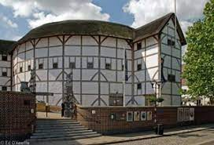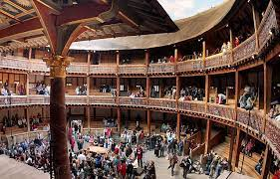
Театр Шекспіра
На відміну від Англії, де перемогла Реформація, культура Іспанії розвивалася на тлі посилення католицької ідеології, що виразилося в небувалому поширенні інквізиції.
У першій третині XVI ст. в іспанського живопису зіткнулися два впливу: нідерландське і нове італійське, яке було представлено маньеризмом. Про нього вже йшла мова у зв'язку з італійським Відродженням. Проте до нього має сенс повернутися у зв'язку з величезним впливом маньєризму на іспанську живопис, насамперед на Ель Греко. Хоча до XIX в. мистецтвознавці негативно ставилися до маньєризму, вважаючи його наскрізь наслідувальною, в XX столітті вони переглянули свої позиції і довели стилістичну самостійність маньеристов.
Виявилося, що насправді маньеризм - оригінальне течія в живописі, засноване на власних, а не запозичених принципах. Представники маньєризму відійшли від ренесансного гармонійного сприйняття світу.
Зовні слідуючи майстрам Високого Відродження, маньєристи стверджували трагічність буття. Гостре сприйняття життя поєднувалося з прагненням висловити «внутрішню ідею» художнього образу. Термін «Маньєризм» увійшов у моду і почав використовуватися для позначення всієї живопису XVI століття від смерті Рафаеля (1520) до початку класицизму і бароко, які самі виникли як реакція на нього. Багато дослідників визначать це мистецтво як період між Ренесансом і бароко.Після 1530 маньеризм завоював практично всю Європу.
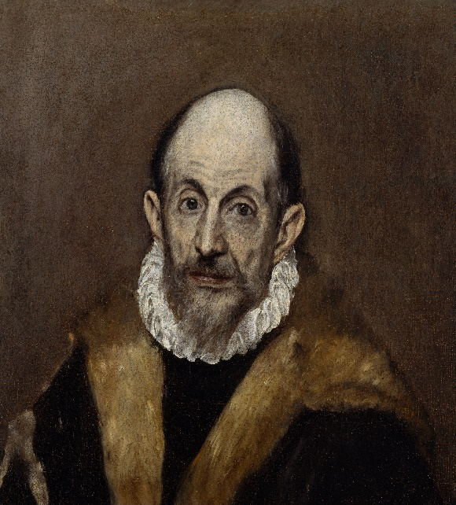
Ель Греко
В Іспанцї, в першу чергу великий Ель Греко (1541-1614), захоплювався витонченими витворами маньеристов. У дитинстві він навчався у Кандійської ченців на Криті іконопису, а з 1560 продовжив заняття живописом у Венеції в школі Тінторетто. З 1577 художник жив у Толедо, в Іспанії. Хоча смілива яскравість його фарб і вільна інтерпретація біблійних сюжетів викликали критику, зокрема з боку короля Філіпа II, він проте отримував багато замовлень від церкви і приватних осіб. В Іспанії остаточно склався неповторний індивідуальний стиль Ель Греко. Він ідеалізував зображуваних ним людей і, подовжуючи їх тіла та обличчя, підпорядковував природні пропорції виразності образу. Візантійська традиція площинний живопису поєднувалася у нього з контрастом яскравих і темних тонів, притаманної венеціанської школі. Іспанський вплив відбився в містичній манері письма. Їм створені релігійні, міфологічні, жанрові картини, портрети, пейзажі («Поховання графа Оргаса», 1586-1588; «Вид Толедо», 1610-1614).
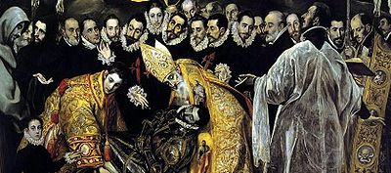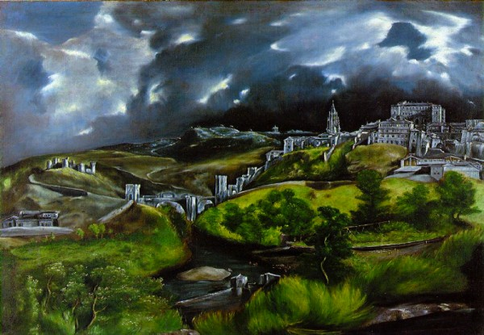
Поховання графа Оргаса Вид Толедо
Якщо XVI століття проходить в Іспанії під знаком італійського Відродження, то в XVII столітті починає домінувати нідерландська живопис. XVII століття вважається в Іспанії, як і в Нідерландах, «золотим віком». Термін «золотий вік» насамперед позначає період розквіту іспанської літератури епохи Сервантеса, Гонгора і Лопе де Вега. Але його можна застосувати і до плеяди таких великих художників, як Сурбаран, Веласкес і Мурільо.
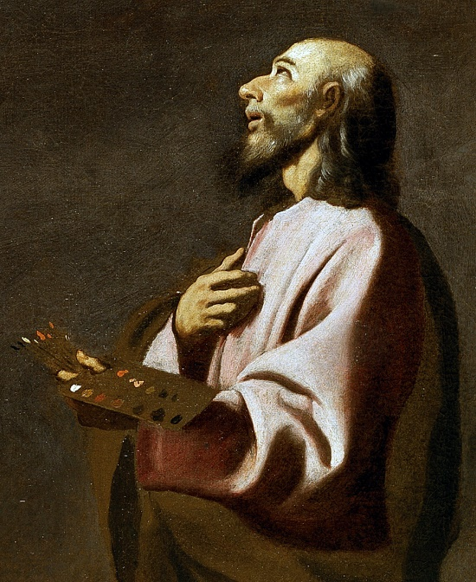
Франсиско де Сурбаран (1598-1664) був одним з тих майстрів, мистецтво яких висунуло іспанську живопис XVII століття на одне з перших місць в Європі. Незвичайно сильне почуття реальності визначило характерну особливість художньої мови Сурбарана - прихильність натурі при гранично лаконічною, навіть суворої монументальності. Його увага була зосереджена на двох областях - портреті і легендах, пов'язаних з життям святих. Зображуючи строгих, захоплених спогляданням або екстатичної молитвою ченців, Сурбаран охоче писав і дітей, користуючись ними як моделями для картин на теми дитинства Христа і Марії.
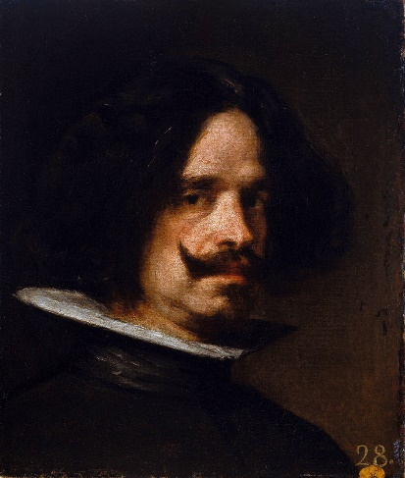
Дієго Веласкеса (1599-1660) називають «портретистом іспанського двору». Життя Веласкеса, безперечного глави іспанської школи, придворного живописця Філіпа IV, є яскравим прикладом долі багатьох митців: нащадок знатного роду, геній, людина, яка завдяки своїй прямоті, витонченості та галантності заслужив дружбу короля і повагу численних заздрісників, він вів життя гідну і мудру , майже не обтяжену подіями, яку не змогли похитнути навіть придворні інтриги. Милістю короля він в 1659 році, після довгої перевірки «чистоти» крові і відсутності торговельної діяльності, отримує плаття кавалера св. Якова - безприкладна честь для художника. Веласкес створював не тільки портрети членів королівської сім'ї, але також картини на релігійні і міфологічні сюжети («Бакхі»), історичні полотна («Здача Бреди»), постійно звертався до жанрових сцен («Сніданок», «Пряхи»). Твори пізнього Веласкеса, поетичному світу яких надано кілька таємничий характер, передбачають мистецтво імпресіоністів. Один з них, Мане, назвав Веласкеса «живописцем живописців».
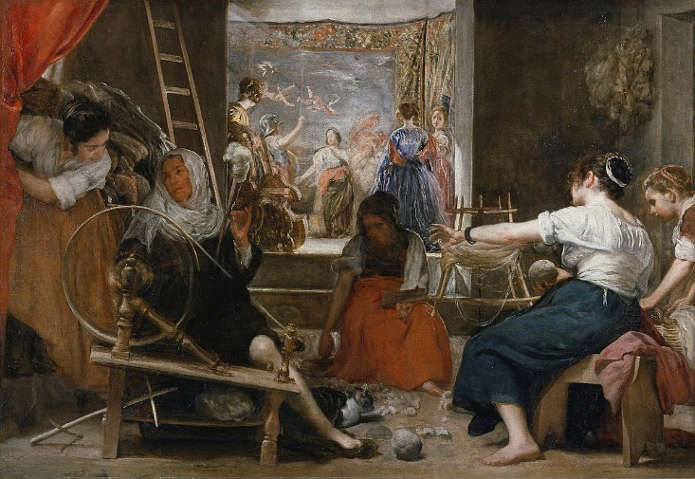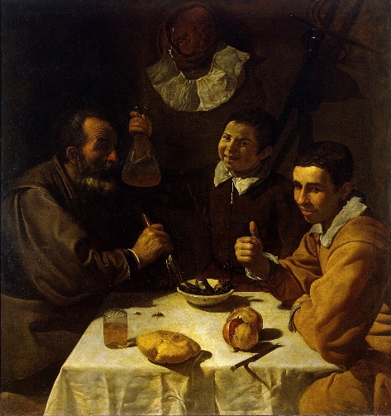
«Пряхи» «Сніданок»
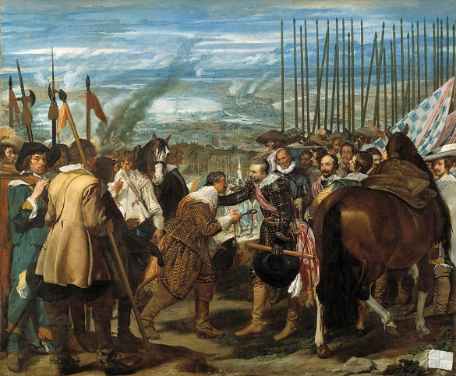
«Здача Бреди»

